燃料电池简介
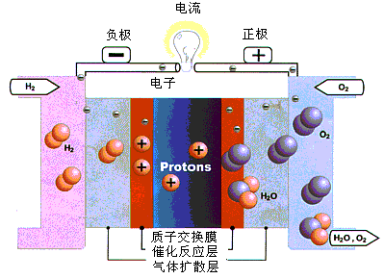
燃料电池可将储存在燃料和氧化剂中的化学能，直接转化为电能。当不断从外部供给燃料和氧化剂时，可以连续发电。燃料电池被认为是继蒸汽机和内燃机之后的第三代能源动力系统，对解决能源污染和环境污染这两大难题具有重要意义。

质子交换膜燃料
电池工作原理示意图

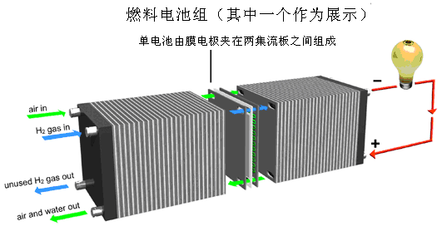
电池组示意图



气体扩散层－炭纤维纸
燃料电池中炭纤维纸的作用
高性能的炭纤维纸是一种广泛应用于质子交换膜燃料电池电极中的气体扩散层材料。气体扩散电极是质子交换膜燃料电池的核心部件，而气体扩散层是电极的重要组成材料。目前，炭纤维纸的生产国家主要有日本、德国和加拿大等国。
炭纤维纸还可用作抗静电包装材料、电磁屏蔽材料和电加热器件等。
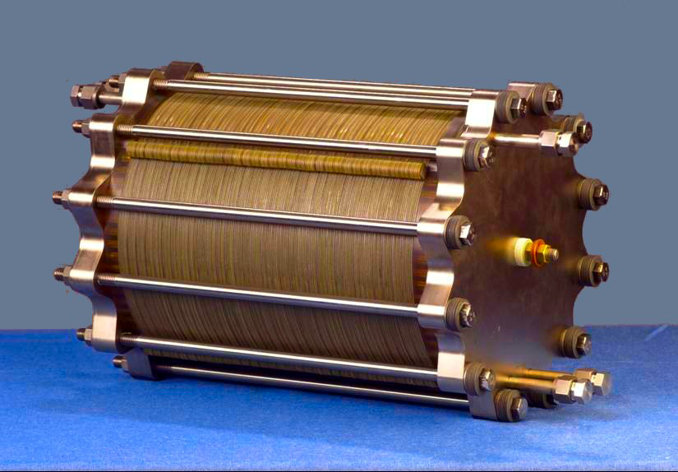
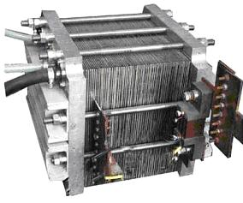

5kw质子交换膜燃料电池 500kw质子交换膜燃料电池
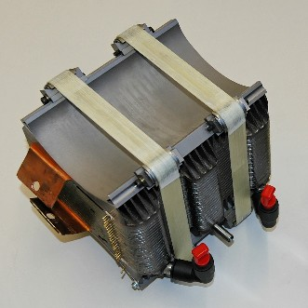
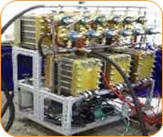


燃料电池组 燃料电池发动机

2000年,研制成功30kW氢气/氧气燃料电池发动机,成功用于我国第一台燃料电池电动中巴车
燃料电池中极板的作用及选用材料
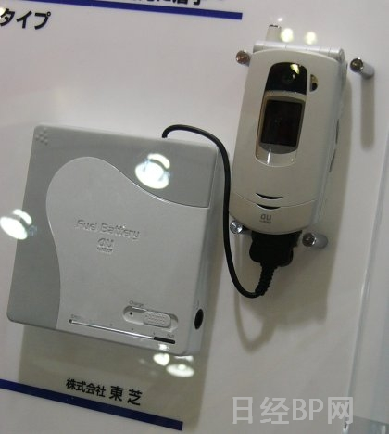
极板又称集流板，它取代单电池的外壳作为电池间的电连接，负责收集电池产生的电流。目前所用材料为：金属、膨胀石墨、石墨－树脂复合材料、纤维增强石墨－树脂复合材料等。

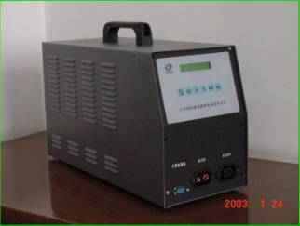

便携式质子交换膜燃料电池可用 东芝计划开发的手机燃料电池
作笔记本的电源

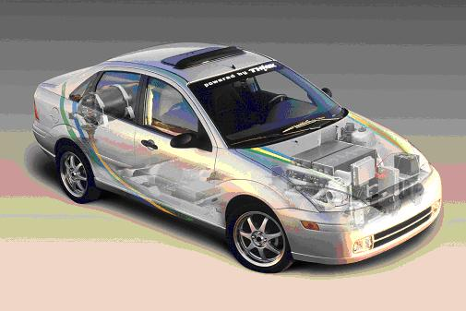
福特福克斯燃料电池汽车
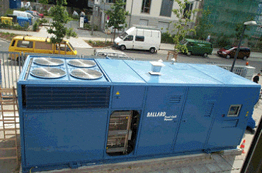

安装在柏林的燃料电池电站

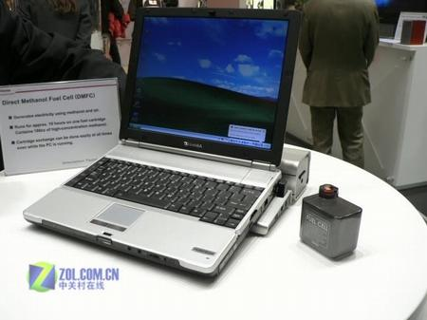
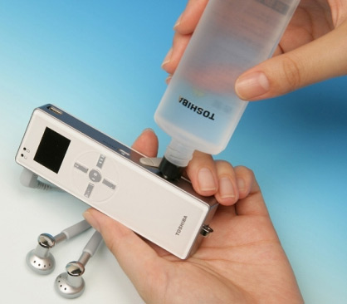
东芝展示的MP3用燃料电池 东芝展示的燃料电池笔记本

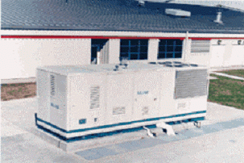
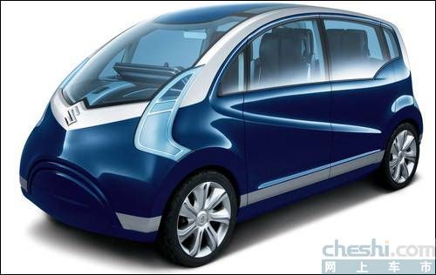
"哭"的铃木IONIS燃料电池概念车 安装在美国的燃料电池装置

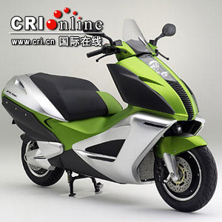
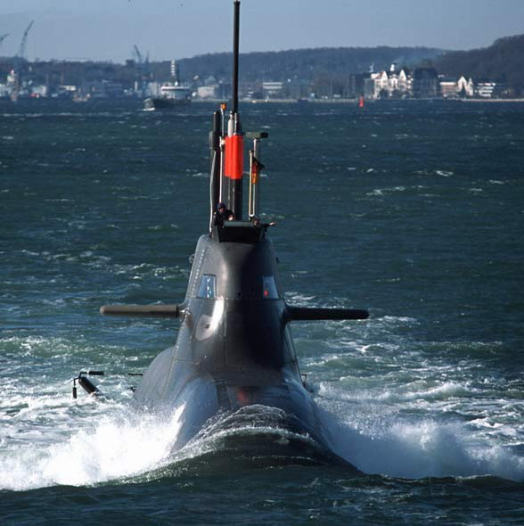
德国海军新一代燃料电池潜艇 燃料电池摩托车

